# Base de conhecimento S4SP

20/01/2014

## Funcionalidade

Relatórios – configuração

## Problema

A utilização da fonte Tahoma em alguns reports do SI3, aparecem com um espaçamento entre uma letra acentuada e a próxima letra, quando o relatório é gerado como PDF.

Até o momento, o problema apareceu com o caractere “É” em negrito, tahoma, 9pt.

**Evidências do problema**

Um exemplo é o relatório de Ficha de atendimento do ambulatório (ADM0505).

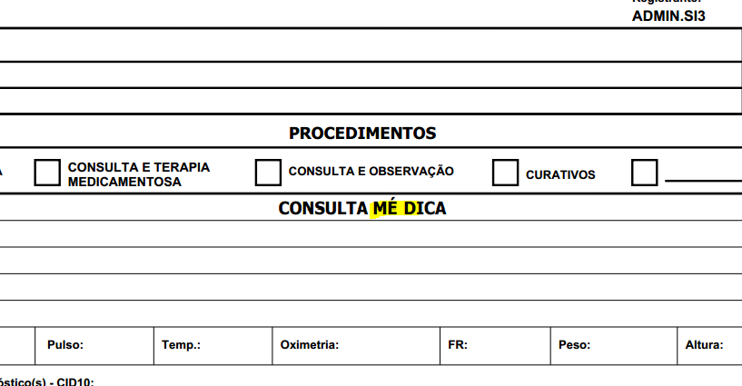

**Solução**

Para resolver esse problema, será preciso mapear a fonte Tahoma no servidor do Reports.

Procedimento

1. Acessar o servidor do Reports com o usuário **oraweb10g**.
2. Acessar o diretório **/usr/app/oracle/product/iAS10g/guicommon/tk/admin**
3. Editar o arquivo **uifont.ali**
4. Localizar o trecho:

[ Global ] # Put mappings for all surfaces here.

# Mapping from MS Windows

Arial = helvetica

"Courier New" = courier

"Times New Roman" = times

Modern = helvetica

"MS Sans Serif" = helvetica

"MS Serif" = times

"Small Fonts" = helvetica

1. Incluir a linha

"Tahoma" = helvetica

1. Salvar o arquivo e sair do editor.
2. Reiniciar o serviço reports server.

oraweb10g@alcyone:~/guicommon/tk/admin> opmnctl status

Processes in Instance: desenv.alcyone.prodesp-hcsp.local

-------------------+--------------------+---------+---------

ias-component | process-type | pid | status

-------------------+--------------------+---------+---------

LogLoader | logloaderd | N/A | Down

HTTP_Server | HTTP_Server | 5271 | Alive

dcm-daemon | dcm-daemon | 5270 | Alive

WebCache | WebCache | 5300 | Alive

WebCache | WebCacheAdmin | 5421 | Alive

OC4J | home | 5268 | Alive

OC4J | OC4J_BI_Forms | 5269 | Alive

DSA | DSA | N/A | Down

rep_alcyone_oracl~ | **ReportsServer** | 23103 | Alive

oraweb10g@alcyone:~/guicommon/tk/admin> **opmnctl restartproc process-type=ReportsServer**

opmnctl: restarting opmn managed processes...

oraweb10g@alcyone:~/guicommon/tk/admin>

Verificar o resultado, gerando um reports em pdf. Por exemplo, a Ficha de atendimento do ambulatório (ADM0505).

